פרויקט סיום מבוא לתכנות מערכות – דו"ח פרויקט

אמין אסדי 322470303

עומרי רוטר - 206502379

**מערכת לניהול מקלט חיות מחמד**

**תיאור המערכת:**

בפרויקט הנ"ל מימשנו מערכת לניהול מקלט חיות מחמד. המערכת מאפשרת בנוחות מעקב אחר כלל החיות של המקלט. בנוסף,המערכת תאפשר מעקב אחרי בקשות אימוץ החיות הסניפים השונים וגם הוספה ומחיקה של מתנדבים במקלט.

**פירוט המבנים:**

1. מבנה Shelter – מתאר את המבנה העיקרי של המערכת שהןא המקלט שמכיל את כל חיות המחמד.
2. מבנה Pet– מתאר חיה ספציפית במקלט. המבנה מחזיק בתוכו מספר מזהה של החיה, את שם החיה, את סוג החיה, את הגיל שלה, סטטוס אם החיה זמינה לאימוץ(דגל 0 ו 1),תאריך קליטת החיה למקלט, ומערך של הוראות האילוף של החיה.
3. מבנה PetOwner – מתאר בעל לחית מחמד, המבנה מחזיק בתוכו מספר ת"ז, שם של הבן אדם,כתובתו,מערך חיות המחמד שלו(מערך מצביעים),ומספר החיות מחמד שלו.
4. מבנה PetMedicalRecord - מתאר עבר בריאותי לחיית המחמד. המבנה מחזיק בתוכו מצביע לחיית המחמד שאליה שייך העבר הבריאותי, מערך לחיסונים(מערך תווים/מחרוזת),מערך למצב בריאותי(מערך תווים/מחרוזת)
5. מבנה AdoptionRequest – מתאר בקשה לאימוץ חיית מחמד. המבנה מחזיק בתוכו את מספר הבקשה, המבקש(PetOwner), חיית המחמד(Pet) ותאריך הבקשה.
6. מבנה DonationRecord – מתאר תרומות למקלט. המבנה מחזיק בתוכו מספר תרומה, שם התורם,סכום התרומה, ואת תאריך התרומה.
7. מבנה trainingTips – מתאר טיפים לאילוף חיות מחמד לפי הגזע. המבנה מחזיק בתוכו את גזע חיית המחמד , קבוצת הגיל וטיפים לאילוף.
8. **דחיסה לקובץ בינארי**

החלטנו לדחוס את מבנהCommandRecord לקובץ הבינארי באופן הבא: הגבול העליון לאורך שם הפקודה הוגדר כ־255 תווים, מה שדרש 8 ביטים לייצוגו. מאחר ורמת המיומנות נמצאת בטווח של 0 עד 7, הקצנו 3 ביטים לייצוגה. בנוסף, אנו שמרנו על ידע על תאריך הלמידה, בו השתמשנו ב־8 ביטים ליום והחודש ועוד 16 ביטים לשנה, בסך הכול 24 ביטים

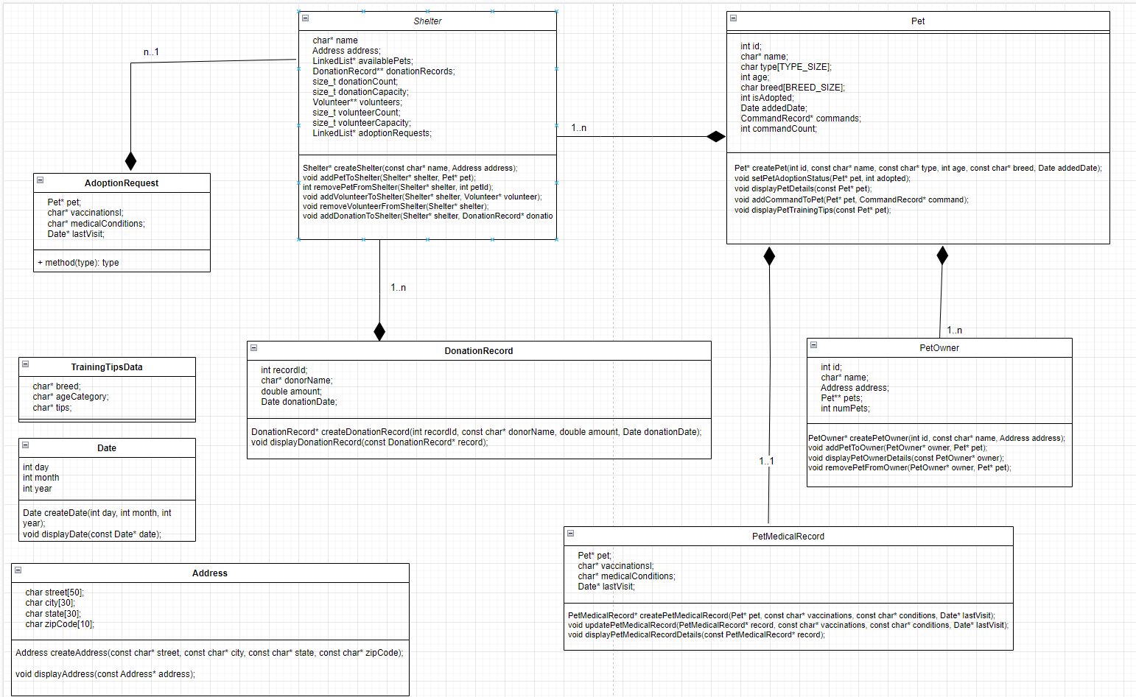

**Class Diagram**